

**PEMROGRAMAN WEB**

**LAPORAN PRAKTIKUM WEB**

# Oleh :

*Hifzi Khairi*

*2411102441227*

Teknik Informatika Fakultas Sains & Teknologi

Universitas Muhammadiyah Kalimantan Timur

# Samarinda, 2025

**Laporan Praktikum:**

1. **NAVBAR**

Dibagian navbar saya membuat class logo menjadi tulisan PORTFOLIO, lalu membuat unordered list dengan class “nav-links” untuk styling, setiap li berisi link navigasi. **About** mengarah ke section dengan ID”#about”, **Experience** mengarah ke section dengan ID”#experience”, terakhir **Contact** mengarah ke section dengan ID”#contact”

**HTML:**

**CSS:**

1. **PROFILE SECTION**

Kode ini adalah bagian dari HTML untuk halaman profil pribadi. Section id “profile” kontainer utama untuk bagian profil dengan ID “profile”. Lalu ada class “section-pic-container” untuk menampilkan foto profil dari file “pic-profile.png”. Bagian class “section_text” adalah bagian teks profil dengan salam pembuka, nama lengkap, dan profesi. Terakhir bagian media sosial yang berisi dua yaitu Instagram dan GitHub.

**HTML:**

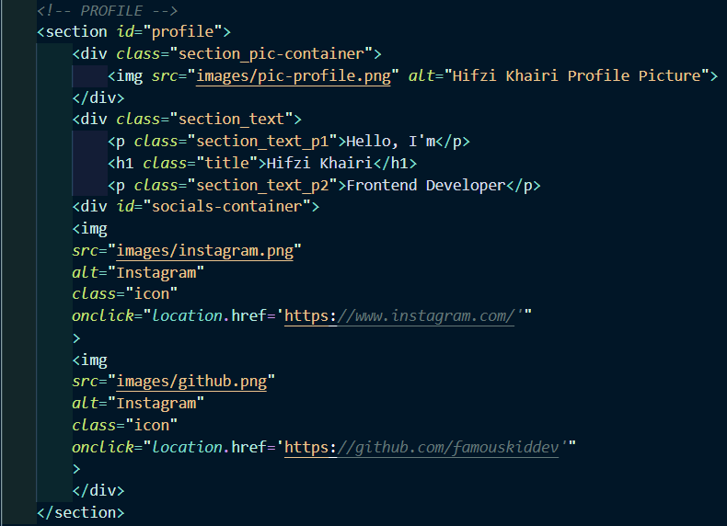

**CSS:**

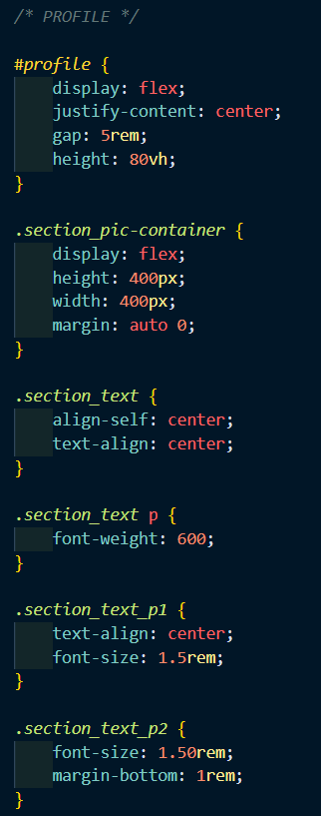

1. **ABOUT SECTION**

Kode ini adalah bagian dari HTML untuk halaman tentang saya. Section id “about” struktur utama dan h1 class title sebagai judul utama. Class “section-container” dan “about-details-container” semua konten dalam section about. Class “about-containers” dan “details-container” adalah bagian detail pengalaman dan pendidikan saya.

**HTML:**

**CSS:**

1. **EXPERIENCE SECTION**

Kode ini adalah bagian dari HTML untuk halaman pengalaman tools yang saya gunakan. Section dengan ID”experience” dan judul utama Experience. “experience-details-container”: Container terluar untuk seluruh section, “details-container”: Container untuk setiap kategori skill. Class "experience-sub-title" kategori pengalaman. Class "article-container" Container yang menampung semua skill dalam bentuk flexbox layout. Terakhir struktur setiap skill.

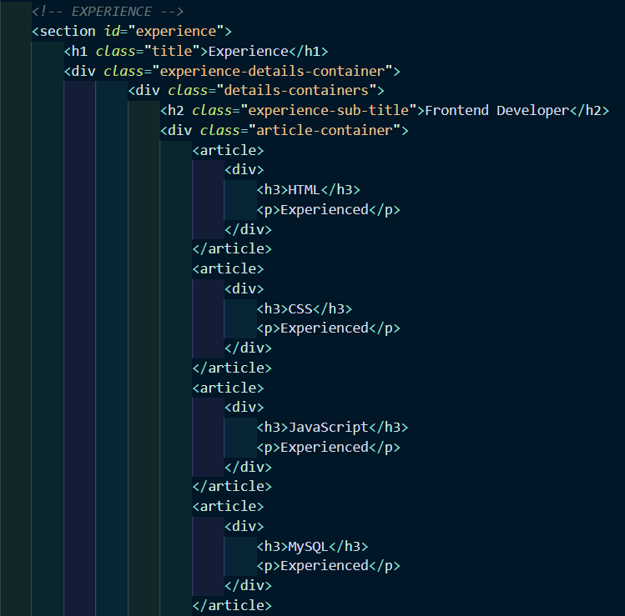**HTML:**

**CSS:**

1. **CONTACT SECTION**

Kode ini adalah bagian dari HTML untuk halaman kontak saya. Section dengan ID "contact" dan h1 class title sebagai judul utama. Class "contact-info-upper-container" Container utama yang membungkus semua informasi kontak. Class "contact-info-container" sebagai informasi Email dan GitHub. Img src “images/email.png” dan “images/github.png adalah menentukan lokasi gambar yang saya buat di folder “images” dengan nama file.png.

**HTML:**

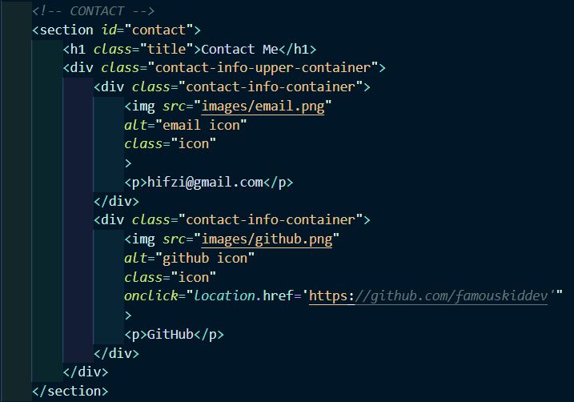

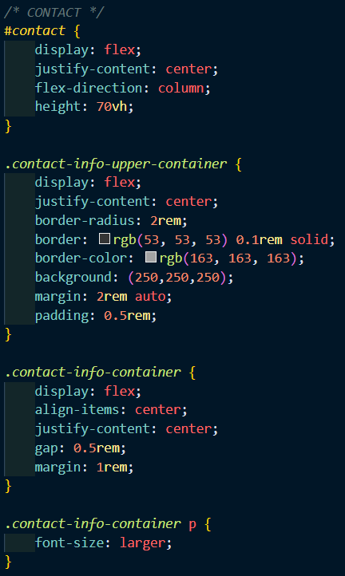**CSS:**

1. **FOOTER**

Kode HTML ini menunjukkan struktur footer (bagian bawah) dari sebuah halaman web. Footer ini menyediakan navigasi cepat ke bagian-bagian utama website.

**HTML:**

**CSS:**

GitHub : <https://github.com/famouskiddev>